青岛滨海学院
课程目标达成情况分析及持续改进报告

课程名称： | 大学物理实验(机械类)
课程负责人： | 王宁
任课教师： | 王茹圆、闫垒、张菊、陈红、王宁、王大放、王柯欣、刘洋、张朋
开课学期： | 2025-2026-2

一、课程信息
课程名称 | 大学物理实验(机械类)
课程代码 | B080021 | 课程类别 | 公共课程 | 课程性质 | 必修
课程总学分 | 1 |  | 总学时 | 16
理论学时 | 4 |  | 实践学时 | 12
适用专业 | 机械设计制造及其自动化
开课单位 | 文理基础学院 |  | 开课学期 | 2025-2026-2
先修课程 | 《高等数学I》《大学物理（机械类）》
后续课程 | 《理论力学Ⅰ*》《机械设计*》

二、课程目标
课程目标1：
(1)巩固实验相关的物理学基本理论知识和概念；
(2)掌握测量及其误差、测量的不确定度的相关知识和实验数据处理的常用方法；
(3)掌握常用测量、电磁学方面实验仪器的使用、常见物理量的测量及其基本测量方法；
(4)掌握并能利用科学实验的基本知识、方法和技巧解决一些综合性、设计性实验问题。
课程目标2：
(1)独立实验能力：能够通过阅读实验教材、查询有关资料和思考问题，掌握实验原理及方法、做好实验前的准备，正确使用仪器及辅助设备、独立完成实验内容、撰写合格的实验报告，从而逐步提高自主实验的基本能力，为机械类专业实践课程的学习奠定基础；
(2)分析与研究能力：能够融合实验原理、设计思想、实验方法及相关的理论知识对实验结果进行分析、判断、归纳与综合，掌握研究物理现象和物理规律的基本方法，具有初步分析与研究的能力；
(3)理论联系实际能力：能够在实验中发现问题、分析问题和解决问题，逐步提高综合运用所学知识和技能解决实际问题的能力；
(4)创新能力：能够完成符合规范要求的设计性、综合性内容的实验，进行初步的具有研究性或创新性内容的实验，具备自主学习的能力和一定的创新能力。
课程目标3：
（1）具有求实精神和物理学美感，拥有主动追求真理、严谨求实的精神和科学审美观，学会用美学的观点欣赏和发掘机械类专业课程的内在规律；
（2）具有创新意识和协作精神，树立科学的世界观，通过实验课程激发强烈的求知欲望、创新欲望、探索精神、协作精神以及敢于向旧观念挑战的精神；
（3）具有科学严谨的作风，认真遵守实验室规则、爱护公共财物，养成实事求是的实验习惯；
（4）通过物理学的发展历史和物理规律的学习，学生能够在科学问题上求真务实；从中国物理学家的科学成就和家国情怀理解科学无国界，科学家有国界的内涵，激发学生爱国主义情怀，形成正确的人生观、价值观和世界观。

三、课程考核

1.考核内容
课程考核 | 考核依据及成绩比例
课程考核 | 过程性考核成绩(60%) |  |  |  |  | 期末考核 | 总计
课程考核 | 作业情况 | 课堂表现 | 读书笔记 | 实验报告 | 小计 | 期末考核 | 总计
总评成绩构成比例 |  | 10% | 10% | 40% | 60% | 40% | 100%

2.课程分目标评价权重
课程目标 | 考核与评价方式及成绩比例 |  |  |  | 成绩  比例
课程目标 | 课堂表现 | 读书笔记 | 实验报告 | 期末考核 | 成绩  比例
M1 | 5% | - | 20% | 5% | 30%
M2 | 5% | 5% | 20% | 10% | 40%
M3 | - | 5% | - | 25% | 30%
课程总成绩占比 | 10% | 10% | 40% | 40% | 100%

3.课程分目标评价标准（以单元测验为例）
课程目标 | 单元测验评价标准
课程目标 | 优秀 | 良好 | 中等 | 及格 | 不及格
课程目标 | 90-100 | 80-89 | 70-79 | 60-69 | 0-59
课程目标1 | 90-100 | 80-89 | 70-79 | 60-69 | 0-59
课程目标2 | 90-100 | 80-89 | 70-79 | 60-69 | 0-59
课程目标3 | 90-100 | 80-89 | 70-79 | 60-69 | 0-59

4.期末考核成绩评定标准
该课程用试卷进行考核：期末考试评分标准见期末试卷参考答案及评分标准。

四、课程目标达成度计算

（一）课程目标达成度定量评价
本课程有3个课程目标，每个课程目标至少采用了2种方式考核，每种考核方式的总分和实际得分以及3个课程目标达成度计算如下表所示：
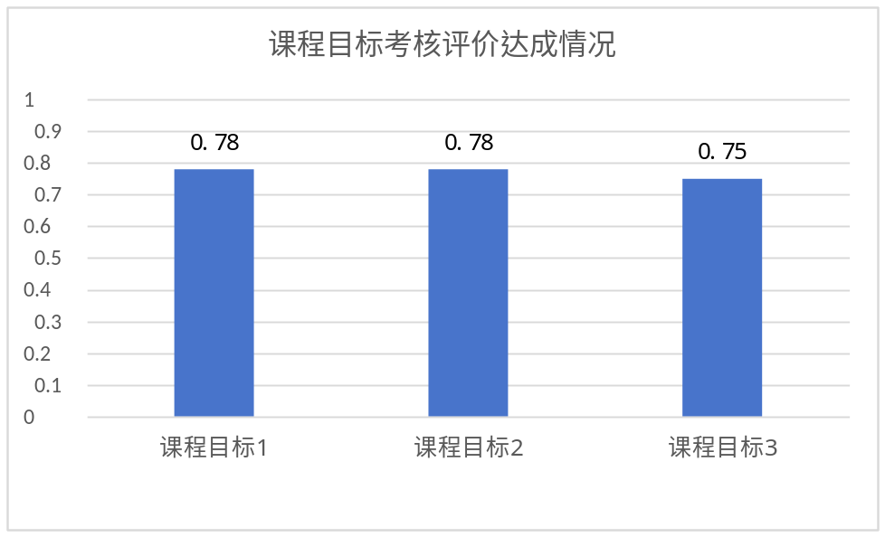
毕业要求指标点 | 课程目标 | 考核环节 | 课程目标考核环节权重(%) | 实际平均得分（百分制） | 课程目标考核评价达成度
1.1 | 课程目标1  (M) | 课堂表现 | 5% | 77.26 | P₁=0.78
1.1 | 课程目标1  (M) | 读书笔记 |  |  | P₁=0.78
1.1 | 课程目标1  (M) | 实验报告 | 20% | 79.59 | P₁=0.78
1.1 | 课程目标1  (M) | 期末考核 | 5% | 74.42 | P₁=0.78
2.2 | 课程目标2  (H) | 课堂表现 | 5% | 77.26 | P₂=0.78
2.2 | 课程目标2  (H) | 读书笔记 | 5% | 76.84 | P₂=0.78
2.2 | 课程目标2  (H) | 实验报告 | 20% | 79.59 | P₂=0.78
2.2 | 课程目标2  (H) | 期末考核 | 10% | 74.42 | P₂=0.78
4.3 | 课程目标3  (H) | 课堂表现 |  |  | P₃=0.75
4.3 | 课程目标3  (H) | 读书笔记 | 5% | 76.84 | P₃=0.75
4.3 | 课程目标3  (H) | 实验报告 |  |  | P₃=0.75
4.3 | 课程目标3  (H) | 期末考核 | 25% | 74.42 | P₃=0.75
图1 大学物理实验（机械类）课程目标考核评价达成情况
- 课程目标达成度定性评价（学生自评）
针对每项课程目标，采用问卷调查法，发放276问卷，回收276份，有效问卷276份，调查统计各项课程目标的达成情况，结果如下：
课程目标学生自评达成情况
毕业要求指标点 | 课程目标 | 问卷选项 | 选项分值 | 选项人数 | 课程目标学生自评达成度
1-1 | 课程目标1 | 完全达成 | 1 | 265 | P₁=0.99
1-1 | 课程目标1 | 大部分达成 | 0.8 | 11 | P₁=0.99
1-1 | 课程目标1 | 基本达成 | 0.6 | 0 | P₁=0.99
1-1 | 课程目标1 | 小部分达成 | 0.4 | 0 | P₁=0.99
1-1 | 课程目标1 | 完全未达成 | 0.2 | 0 | P₁=0.99
2-2 | 课程目标2 | 完全达成 | 1 | 261 | P₂=0.99
2-2 | 课程目标2 | 大部分达成 | 0.8 | 15 | P₂=0.99
2-2 | 课程目标2 | 基本达成 | 0.6 | 0 | P₂=0.99
2-2 | 课程目标2 | 小部分达成 | 0.4 | 0 | P₂=0.99
2-2 | 课程目标2 | 完全未达成 | 0.2 | 0 | P₂=0.99
4-3 | 课程目标3 | 完全达成 | 1 | 255 | P₃=0.98
4-3 | 课程目标3 | 大部分达成 | 0.8 | 21 | P₃=0.98
4-3 | 课程目标3 | 基本达成 | 0.6 | 0 | P₃=0.98
4-3 | 课程目标3 | 小部分达成 | 0.4 | 0 | P₃=0.98
4-3 | 课程目标3 | 完全未达成 | 0.2 | 0 | P₃=0.98
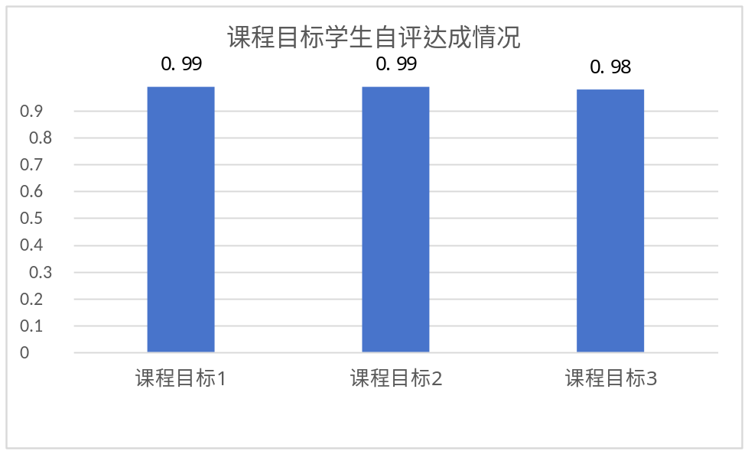
图2 大学物理实验（机械类）课程目标学生自评达成情况

（三）课程目标达成度综合评价法
课程目标总体达成情况
毕业要求指标点 | 课程目标 | 评价项目 | 课程目标达成度 | 权重 | 课程目标  综合评价达成度 | 达成结果（达成/未达成）
1-1 | 课程目标1 | 课程考核 | 0.78 | 0.7 | 0.84 | 达成
1-1 | 课程目标1 | 学生自评 | 0.99 | 0.3 | 0.84 | 达成
2-2 | 课程目标2 | 课程考核 | 0.78 | 0.7 | 0.84 | 达成
2-2 | 课程目标2 | 学生自评 | 0.99 | 0.3 | 0.84 | 达成
4-3 | 课程目标3 | 课程考核 | 0.75 | 0.7 | 0.82 | 达成
4-3 | 课程目标3 | 学生自评 | 0.98 | 0.3 | 0.82 | 达成
课程总目标达成度  （取各课程分目标的最低值） |  |  | 0.82

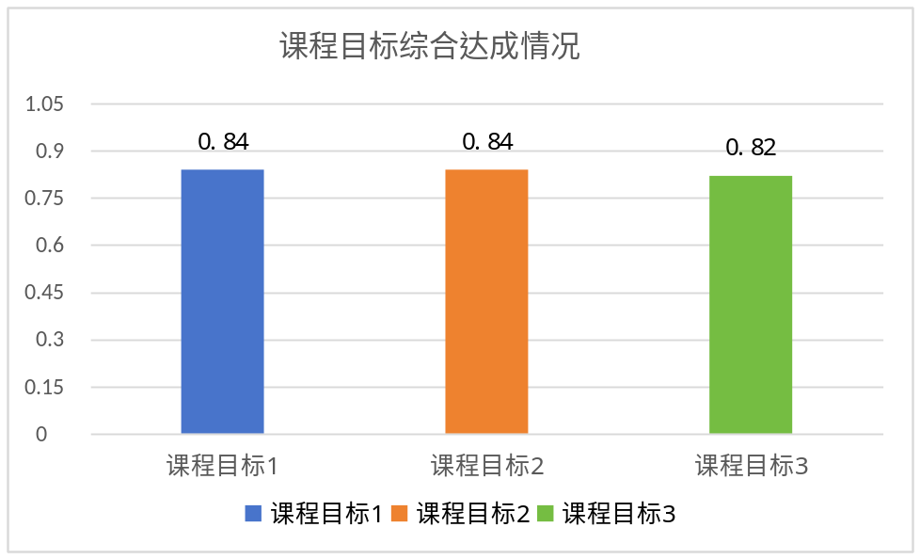
图3 大学物理实验（机械类）课程目标综合评价达成情况

五、课程目标达成情况分析
根据学生平时成绩和期末考试成绩以及根据学生自评问卷结果，对课程目标达成情况进行课程目标定量评价和定性评价。本课程目标达成度规定期望值（阈值）为0.7，课程目标达成情况分析如下：
课程目标1：该课程目标达成度为0.84，达成规定期望值，说明通过本课程的学习，学生达到了课程目标1的实际完成水平并且超过了预设的期望标准，学生对基础知识的掌握情况达到预期。
课程目标2：该课程目标达成度为0.84，达成规定期望值，说明通过本课程的学习，学生达到了课程目标2的实际完成水平并且超过了预设的期望标准，应用所学知识解决问题能力的培养达到预期。
课程目标3：该课程目标达成度为0.82，达成规定期望值，说明通过本课程的学习，学生达到了课程目标3的实际完成水平并且超过了预设的期望标准，对学生素质能力的培养达到预期。

六、持续改进

1.上一轮教学中存在问题改进情况

1.1 教学中存在问题
（1）理论知识点与工程应用衔接偏弱。课堂教学以基础原理、公式推导和定理讲解为主，知识点相对碎片化、理论化，部分学生认为物理学习仅为公式记忆与习题作答，难以理解力学、热学、波动光学知识在机械工程场景中的实际价值，出现“学用脱节、学而无用”的认知误区。
（2）学生课堂被动接收，学科思维与建模能力薄弱。多数学生仍延续高中被动听课、机械刷题的学习模式，面对物理建模、矢量分析、场论推导等综合性问题时，缺乏自主分析、逻辑推演和问题拆解能力，遇到复杂题型过度依赖教师讲解，独立思考与知识迁移能力不足。
（3）课程考核评价偏重结果，过程性表现与能力素养体现不足。以往课程成绩多依托课后作业、期末卷面成绩进行评定，对学生课堂思考、互动探究、错题复盘、知识创新拓展等过程性表现考核权重较低，无法精准区分学生的数理思维、学习态度和探究能力。
（4）数理分析与知识应用深度不足。学生解题和知识运用多套用固定模板，仅掌握公式代入的基础方法，对物理公式背后的物理内涵、适用条件、误差来源和模型局限性理解浅显，面对变式题型、工程拓展问题时分析片面、逻辑薄弱。

1.2 改进情况
（1）针对课程理论性、碎片化强，与电气专业工程应用衔接不足、学生学用脱节的问题，优化教学模式。各章节授课前结合机械专业真实工程案例导入知识点，授课中关联理论原理与工程应用场景，凸显知识实用价值。课后精简纯理论习题，增设工程案例分析、专业应用拓展任务，并将相关完成质量纳入平时成绩，打通理论与实践壁垒，纠正学生的错误学习认知。
（2）针对学生被动听课、机械刷题、建模推演与知识迁移能力薄弱问题，优化教与学模式。取消低效形式化预习，聚焦建模、矢量分析、场论推导等重难点，布置原理梳理、自主推导、重难点预判的务实预习任务。课堂采用问题链启发式教学，替代单向灌输，引导学生自主拆解问题、逻辑推演、构建物理模型。结合分层教学开展个性化指导，帮助学生摆脱刷题固化思维，有效提升独立思考与知识迁移能力。
（3）针对原有考核重结果、轻过程，难以全面评价学生综合素养的问题，优化课程考核体系。扩充过程性考核维度，将课堂表现、随堂测验、错题复盘、拓展探究、答疑参与等学习全过程表现纳入考评，并提高过程考核权重。同时细化评分标准，增设创新探究加分机制，弱化卷面成绩的单一决定性作用，全面考核学生的学习态度、思辨能力与综合素养。
（4）针对学生模板化解题、原理理解浅显、变式分析能力不足的问题，实施深度化教学。课前补充矢量运算、场论等数理基础，补齐能力短板。课中重点讲解公式内涵、推导逻辑、适用条件与模型局限，厘清知识本质。课后优化作业结构，删减机械套用习题，增加原理辨析、错题归因、变式拓展题型，破除模板思维，提升学生数理分析与复杂问题应用能力。
- 本轮执行中存在问题
（1）原理与专业实验关联体系尚未建立。学生对物理知识点掌握零散，缺乏系统整合能力，无法搭建完整知识框架。面对机械结构测试、工程材料性能、精密实验检测等专业复杂问题，知识迁移不足，难以将力学、热学、波动光学原理应用于实验分析，理论对实验和机械专业学习的支撑性较弱。
（2）学生自主探究与深度思考能力不足。学生学习依赖性强，过度依赖课堂讲授与标准化实验步骤，缺少课前预习深耕、课后复盘拓展的学习习惯。面对综合性、开放性实验问题，难以自主拆解实验逻辑、分析误差成因、优化实验方案，思维固化，缺乏创新探究与批判性分析能力。
（3）分层教学精细化不足，学生发展不均衡。学生数理基础与实验操作能力差异明显，统一化授课和实验指导模式无法实现因材施教。基础薄弱学生跟不上教学节奏，实验操作被动敷衍；能力突出学生缺少高阶实验拓展任务，个性化拔高不足，整体教学育人成效不均衡。
- 下轮教学改进措施
（1）摒弃传统灌输式教学，确立学生主体、教师引导的探究式教学模式。依托物理实验课程特点，增设小组实验研讨、问题自主探究、实验成果展示、错题误差互评等环节，引导学生主动梳理实验原理、拆解实操问题、总结实验规律，推动学生从被动听课、机械操作向主动研学、自主创新转变，激活自主学习动力。
（2）进一步优化过程性考核机制，整合课前预习质量、课堂实操表现、作业完成质量、实验错题复盘、阶段性测验、实验创新拓展、课后答疑互动等多维度考核指标，细化评分细则，全方位、差异化考核学生的学习态度、知识掌握、实操能力与创新素养。
（3）依托线上教学平台，分级推送基础巩固、能力提升、实验创新拓展三类学习资源。配套实施分层课后答疑、学困生结对帮扶、拔尖学生高阶实验指导模式，构建基础夯实、能力提升、创新拔高的弹性教学体系，适配不同层次学生学习需求，助力学生差异化、个性化发展。

任课教师（签名）：

课程负责人签字： 教研室主任签字： 学院领导签字(章）：
年 月 日

注：本报告双面打印，一式两份，学院存档一份，试卷装订一份。

